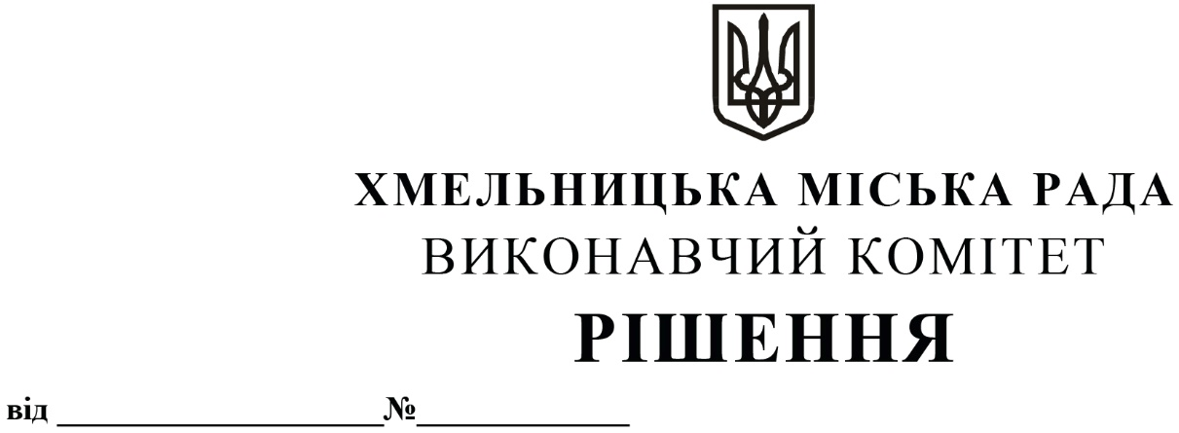
Про внесення на розгляд сесії міської ради пропозиції
про надання дозволу міському комунальному
підприємству - ринок «Ранковий» на списання
з балансу сходів на перон шляхом ліквідації

Розглянувши клопотання МКП – ринок «Ранковий», керуючись Законом України «Про місцеве самоврядування в Україні», рішенням 13 сесії Хмельницької міської ради від 14.12.2011 №4 «Про затвердження Положення про порядок списання майна, що є комунальною власністю територіальної громади м. Хмельницького і перебуває на балансі комунальних підприємств, засновником яких є Хмельницька міська рада та втрату чинності п.3 рішення 21 сесії міської ради від 11.07.2001 №1», із змінами, виконавчий комітет міської ради

ВИРІШИВ:

1. Внести на розгляд сесії міської ради пропозицію про надання дозволу міському комунальному підприємству - ринок «Ранковий» на списання з балансу сходів на перон, інвентарний номер №103.52, первісною вартістю 39900,00 грн., знос 31285,92 грн., залишковою вартістю 8614,08 грн., як фізично зношених, непридатних для подальшого використання шляхом ліквідації та подальшої передачі металобрухту спеціалізованому підприємству, яке здійснює діяльність зі збирання та первинної обробки металобрухту.
2. Контроль за виконанням рішення покласти на заступника міського голови Р. Примуша

Міський голова О.СИМЧИШИН

